

**申し込み方法/お問合わせ**

**下記の内容を記入して頂き、指定のメールアドレスにてお申し込みください**

**①氏名　②所属先都道府県名　③所属先　④所属先住所　⑤職種　⑥経験年数　⑦メールアドレスE-mail：siga_katubun@yahoo.co.jp　（申込受付担当：甲西リハビリ病院　一柳亮太）**

**申込締め切り：令和元年9月20日（金）**

**9月末までに参加の可否の連絡を差し上げますので、各自ご確認下さい。**

**研修会内容**

　活動分析アプローチの観点から、上肢機能への徒手的介入、道具操作を主としたアクティビティ、家事動作などの在宅生活への介入まで、中枢神経疾患の対象者であればどの時期の臨床にも役立つ実技中心の研修会です。経験年数のあるセラピストが実技練習のアシスタントにつきお手伝いします。日々の臨床技術にお悩みの方や、活動分析アプローチの観点に興味をお持ちの方、経験年数を問わずふるってご参加ください。

**甲府城南病院　作業療法士**

**三瀬　和彦先生**

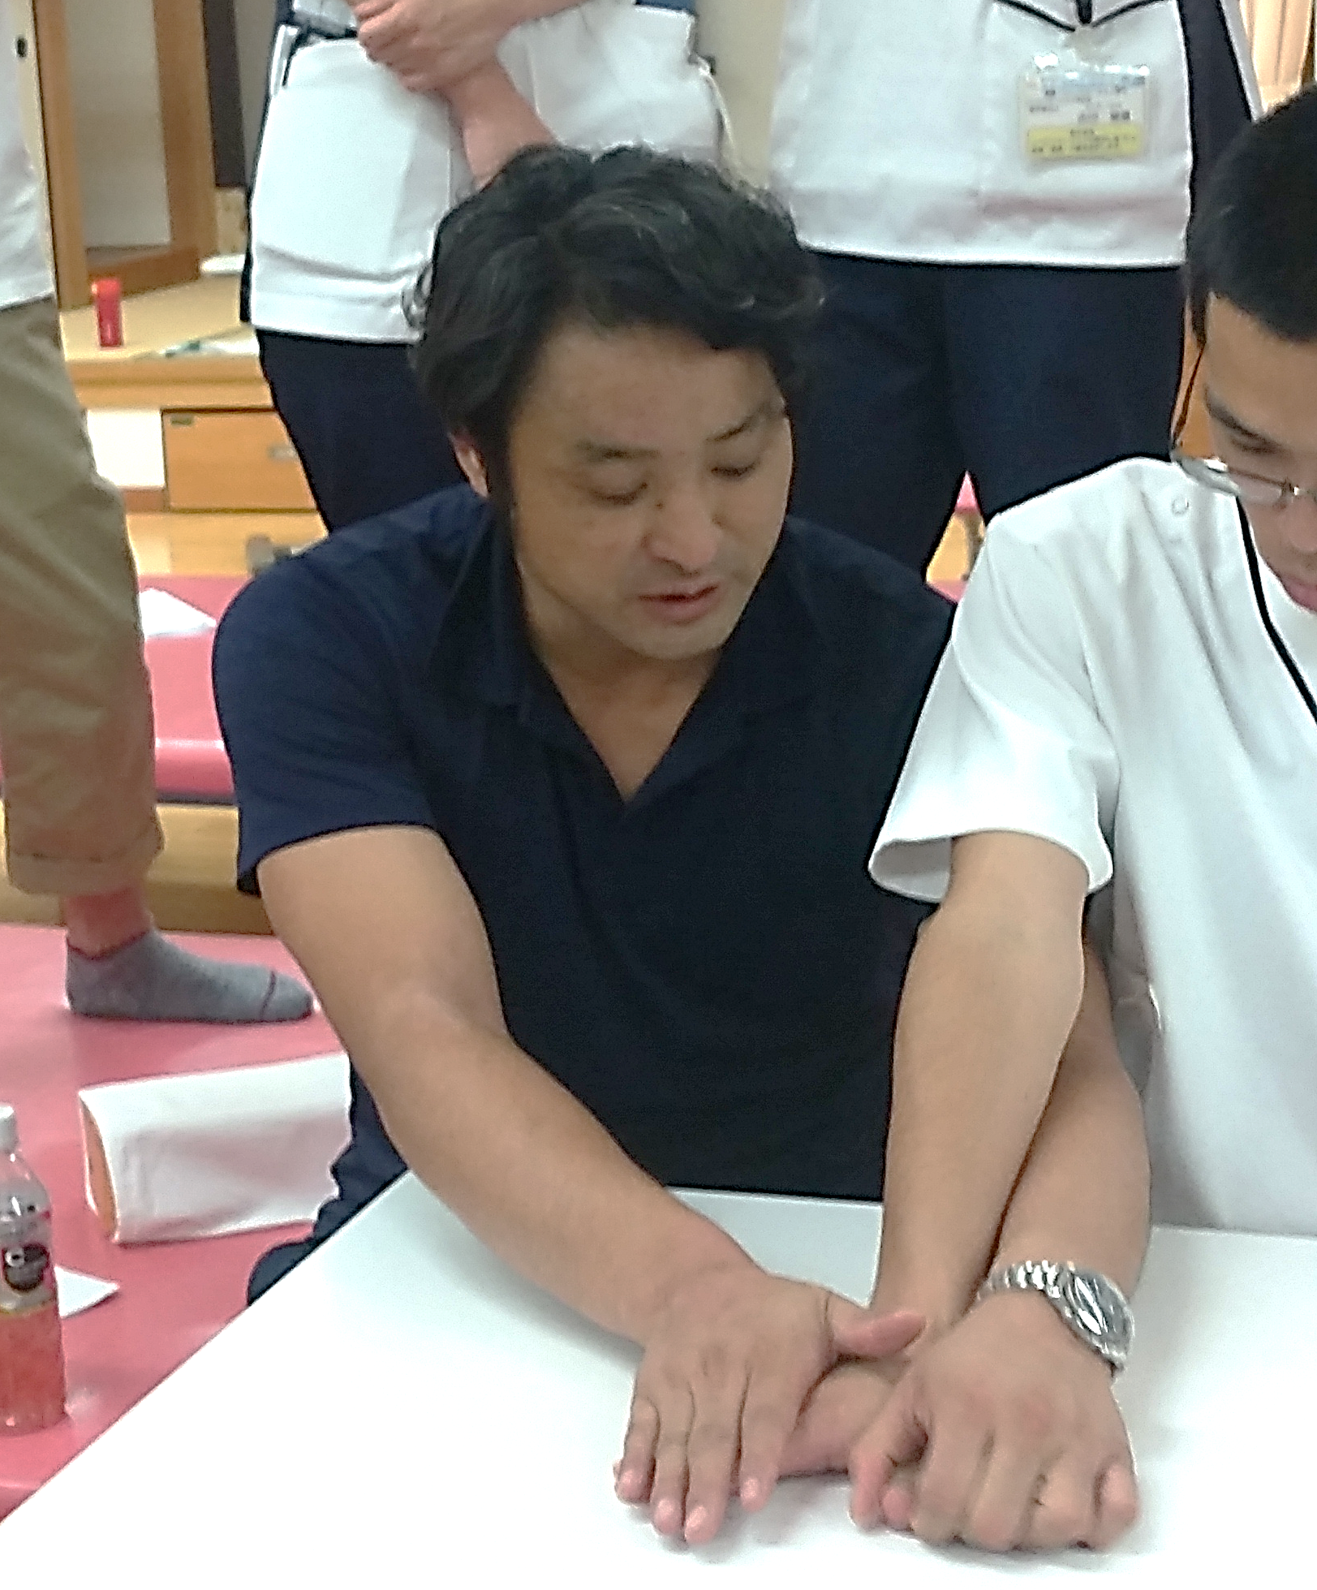

講師紹介

・甲府城南病院リハビリテーション部作業療法科長

・活動分析研究大会理事

・活動分析研究大会指定演題発表

・活動分析研究大会実技演題多数発表

・ボバース講習会アシスタント

・OTボバース講習会アシスタント

・CVA時期別OT研修会講師アシスタント

・山梨県作業療法士会副会長

・臨床作業療法（青梅社）編集人

など多方面にて御活躍されておられる先生です

**【日　時】令和元年　１０月２７日**

**９：００～１６：００（受付８：３０～）**

**【会　場】大津赤十字病院**

**リハビリテーション室**

**【参加費】４０００円（昼食代込み）ランチタイムセミナー開催**

**【定　員】４０名程度**

**～上肢機能から**

**アクティビティ**

**在宅介入まで～**

**滋賀県活動分析研究会主催　第２回滋賀県活動分析特別研修会　案内　　　　　　　　　　令和元年**